ProRent

TGM Wien | Wexstraße

Qualitätssicherung des Skiverleihes

Hüseyin Bozkurt, Erik brändli, zhe chen, merna zaher

2014

Inhaltsverzeichnis

1)User Requirements Specification, Lieferantenbeurteilungssystem,Erstellerteam 1

2) Einführung 2

3)Überblick 3

3.1)Hintergrund 3

3.2)Kernziele & Nutzen 3

3.3Hauptfunktion und Schnittstellen 4

4)Angebotsgegenstand 5

4.1Aufgabenstellung des geplanten Ausrüstungssystems 5

4.2Anzuwendende Anforderungen an die Dokumentation (und Entwicklungsrichtlinien) 6

4.3Qualitätssicherungsplan und Testung 6

4.4Funktionsanforderungen 7

5)Funktionen 7

6)Randbedingungen 8

7)Lebenszyklus 9

7.1)Entwicklung 9

7.2)Testung 9

7.3)Lieferung/Lieferumfang 9

8)Glossar 9

|  |  |  |  |  |
| --- | --- | --- | --- | --- |
| ***Version*** | ***Autor*** | ***Datum*** | ***Status*** | ***Kommentar*** |
| 0.1 | Hüseyin Bozkurt  Merna Zaher | 07.April 2014 | Draft(Erstversuch) |  |
|  |  |  |  |  |

Lastenheft

# User Requirements Specification, Lieferantenbeurteilungssystem

**Das Erstellerteam:**

**Name:** Hüseyin Bozkurt (Projektleiter)

**E-Mail:** [hbozkurt@student.tgm.ac.at](mailto:hbozkurt@student.tgm.ac.at)

**Fähigkeiten:** Java, HTML, Diverse Adobe Kenntnisse,

Sony Vegas, Office

**Bisherige Projekte:** "Leeks Leeshed"

**Name:** Erik Brändli (Legenstein)

**E-Mail:** [elegenstein@student.tgm.ac.at](mailto:elegenstein@student.tgm.ac.at)

**Fähigkeiten:**

**Bisherige Projekte:** "Leeks Leeshed"

**Name:** Zhe Chen

**E-Mail:** [zchen@student.tgm.ac.at](mailto:zchen@student.tgm.ac.at)

**Fähigkeiten:**

**Bisherige Projekte:** /

**Name:** Merna Zaher

**E-Mail:** m[zaher@student.tgm.ac.at](mailto:zaher@student.tgm.ac.at)

**Fähigkeiten:**

**Bisherige Projekte:** /

1.Ausgabe gültig ab 1.April 2014 | Alle anderen Ausgaben hiermit ungültig. Dieses Betreiber-Lastenheft gilt für Einzelhandelsabteilungen, Spezifische änderungen nur bei bedarf.  
Bitte dieses dokument vertraulich! zu behandeln.

# Einführung

Dieses Betreiber–Lastenheft (User Requirements Specification = URS) wurde gemeinsam von der Leiterin des Einzelhandels der SCHIFIRMA  AG erstellt.

Es dient als Grundlage für die Planung eines neuen DB-gestützten Vertriebs­systems der SCHIFIRMA  AG.

Es legt die Anforderungen der Betreiber fest und beschreibt, was dieses System leisten soll.

Die hier festgelegten Anforderungen sind – nach Diskussion mit dem Lieferanten der Anlage / Ausrüstung / System – verbindlich vereinbarter Bestandteil der Lieferantenanfrage.

Die URS wird den Lieferanten übersandt und mit diesen diskutiert. Sie bildet dann die Grundlage für die System–Spezifikation, das Pflichtenheft (Anwendungsspezifikation, Functional Specification = FS) und die Entwurfsspezifikation (Design Specification = DS), die vom Lieferanten zu erstellen sind.

Das Betreiber–Lastenheft (URS) basiert auf dem Qualitätshandbuch und dem Validierungs-Master-Plan der SCHIFIRMA   AG.

# Überblick

## Hintergrund

Lieferantenbeurteilung dient der objektiven Beurteilung der Qualitätsfähigkeit eines Lieferanten durch SCHIFIRMA   AG durch systematisches Sammeln von Informationen über die Qualitätsfähigkeit. Durch diese Informationen verschafft sich NAU ein Bild von der Eignung eines Lieferanten zur Realisierung eines Produktes bzw. einer Dienstleistung, die Qualitätsforderungen an das Produkt bzw. die Dienstleistung zu erfüllen.

In Vorstudien im Rahmen des TGM–Projektes SCHI 2014 wurden die Grundlagen eines Lieferantenbeurteilungssystems für SCHIFIRMA erarbeitet.

## Kernziele & Nutzen

Das Lieferantenbeurteilungssystem soll es der Verkaufsabteilung erleichtern, neben den Kriterien des Leih/Verkaufspreises und Abholtermins auch die Folgekosten bei der Verarbeitung, Logistik und Qualitätskontrolle und damit die ***Gesamtkosten*** für die Verleihung eines bestimmten Artikels bzw. eine Dienstleistung zu ermitteln und in der Folge eine optimale Auswahl zu treffen.

Im Sinne der GMP der SCHIFIRMA AG ist der Hersteller der Vertrieb von Sportutensilien verpflichtet, Lieferanten und Unterauftragnehmer nach ihrer ***Qualitäts­fähigkeit*** zu beurteilen und auszuwählen. Ausgangsmaterialien und Vertriebsmittel sind von genehmigten Lieferanten zu prüfen. Im Sinne der Produzentenhaftung gehört die Auswahl von Lieferanten mit ausreichender Qualitätsfähigkeit zu den Sorgfaltspflichten des Unternehmers.

Ausbau der **Lieferantenbeziehungen:** Im Interesse einer andauernden Lieferanten–Beziehung und einer kontinuierlichen Qualitätsverbesse­rung ist die Information des Lieferanten über die Beurteilung seiner Qualitätsfähigkeit auch für den Lieferanten von Interesse. Die Beurteilung der Abweichungen zwischen realisierter Lieferleistung und potentieller Leistungsfähigkeit erlaubt das Erkennen von Stärken und Schwachstellen beim Lieferanten.

**Kostenminimierung durch ganzheitliche Betrachtung** von Beschaffungsvorgängen:  
– Beschaffungskosten  
– Versorgungssicherheit  
– Prüfaufwand Qualitätskontrolle  
– Verarbeitungskosten Verleih

## Hauptfunktion und Schnittstellen

Das Lieferantenbeurteilungssystem stellt ein mehrplatzfähiges Datenbanksystem mit dezentraler Dateneingabe dar.

Die **Erfassung** von festgelegten Beurteilungskriterien und Daten erfolgt

* bezogen auf Kontrollnummern

durch die jeweils zuständige Vertriebsabteilung.

Die Kontrollnummer entspricht der Fremd—Chargennummer (Losnummer) des Lieferanten für eine bestimmte, in der Bestellung festgelegte Menge oder Teilmenge der Bestellmenge eines Ausgangsmaterials oder Verpackungsmaterials, das von einem bestimmten Lieferanten geliefert wurde. Sie wird beim Eingang der Lieferung vergeben.

Jeder Kontrollnummer für beschaffte Materialien können somit

* eine Materialnummer (definiert indirekt Material und dessen Qualität)
* eine Bestellnummer
* eine Bestellmenge
* der Verleihpreis pro Einheit(24h)
* eine Losgröße pro Fremd—Chargennummer (Losnummer) des Lieferanten
* der Lieferant
* der erwartete Rückgabetermin
* der tatsächliche Rückgabetermin

zugeordnet werden.

Die **Eingaben** der festgelegten Beurteilungskriterien erfolgt

* bezogen auf Kontrollnummern

durch die jeweils zuständige Fachabteilungen.

Die **Auswertung** von festgelegten Beurteilungskriterien und Daten

* materialbezogen und / oder
* lieferantenbezogen

durch die jeweils zuständige Fachabteilung.

Die Auswertung soll eine Klassifizierung der Lieferanten in drei Bereiche "A", "B" und "C" erlauben und ungeeignete Lieferanten in "D" disqualifizieren.

**Schnittstellen** sind über vernetzte PCs / Terminals zu den

* eingebenden Personen(Als Applikation)
* Datenbanksystem
* Auftragsabwicklungssystem AVS(welches im DBS integriert ist)

**Nicht Ziel** ist es, eine mobile Lösung zu entwerfen, da die Software nur an

einem Stand-PC betrieben werden soll.

# Angebotsgegenstand

Das Kernziel ist es, den Vertrieb von Schi-utensilien(für die Verkäufer/Verteiler) simpler zu gestalten. Hierbei sind spezifisch gemeint:

**Der Verleih von: -** Schipaaren

* Je Schipaar ein paar Schistöcker
* Je Schipaar ein paar Schischuhe
* Schihelme

Handschuhe nur zum Kauf erhältlich.

Begründung: Hygienische Mängel bei der Wartung im Vergleich zu den oben aufgelisteten Utensilien bei (n) Kunden.

## Aufgabenstellung des geplanten Ausrüstungssystems

Entwicklung eines mehrplatzfähigen Datenbanksystems mit

dezentraler Dateneingabe und einer Schnittstelle zu dem Verkaufssystem.

## Anzuwendende Anforderungen an die Dokumentation (und Entwicklungsrichtlinien)

Nach Absprache mit dem Lieferanten ist eine angemessene Dokumentation eine

Must-have-Funktion und stellt somit eine unbedingte Implementierungsaufgabe dar.

## Qualitätssicherungsplan und Testung

Richtlinien zur [Qualitätssicherung](http://de.wikipedia.org/wiki/Qualit%C3%A4tssicherung) der Produktionsabläufe und -umgebung in der Produktion von Software und Datenbanken. In der [Software-Herstellung](http://de.wikipedia.org/wiki/Pharmazeutische_Chemie) spielt die Qualitätssicherung eine zentrale Rolle, da hier Qualitätsabweichungen direkte Auswirkungen auf die Produktivität der Verbraucher haben können.

Die Herstellung von Updates für das existierende System wird als Erstellung eines neuen Systems gehandelt, da eigentlich kein Bedarf besteht. Allerdings wird (wenn nötig) ein Termin zur erneuten Präsentation des Produktumfanges in Frage gestellt, falls noch Unklarheiten zur Bedienung der Software existieren. Wartungen der Software werden per Stundensatz bezahlt.

Für die Zufriedenheit des Kunden mit dem dafür zuständigen Verteiler, ist die Qualität der angebotenen Leistung in Abhängigkeit vom kundenseitigen Anforderungsniveau maßgeblich. D.h. die Software muss die Optimale Produktivität des Verteilers gewährleisten.

Deshalb ist ein Probedurchlauf der gesamten Software(inkl. Präsentation) als eine weitere Schulung der Verteiler verpflichtend.

Hierbei wird genau auf diese Qualitätsbestimmungen geachtet:

* Benutzbarkeit (In Form von Graphischer Bedienbarkeit)
* Wartungsfähigkeit
* Zuverlässigkeit
* Sicherheit, Stabilität
* Übertragbarkeit

## Funktionsanforderungen

Datenbank mit z.T. automatischer und z.T. manueller Eingabe qualitätsbezogener Daten.

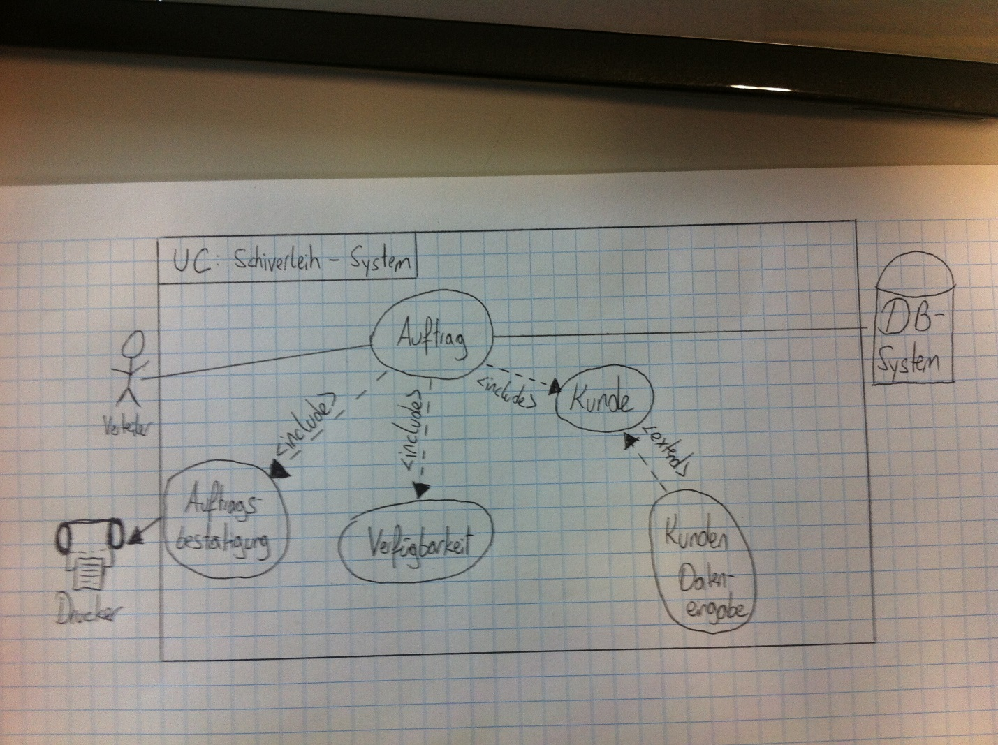

# Funktionen

# Randbedingungen

Randbedingungen dieses Projektes sind Bedingungen, die nur mit großem Aufwand oder gar nicht beeinflussbar sind und daher als gegebene Größen bei Rechnungen verwendet werden müssen.

Projektumgebung: Gebraucht wird ein Windows XP/7/8 Betriebssystem und ein funktionsfähiger Rechner.

Hierbei ist die Deklaration der must-have Funktionen besonders aussagekräftig, da sie die Endabnahme des Projektes beeinflussen.

(Must-Have's sind die wichtigsten Funktionen, die aufbauend für das System sind).

**Natürlich ist eine vollständige Dokumentation des Sourcecodes verpflichtend!**

# Lebenszyklus

Jahrelang hatte die SCHIFIRMA AG Probleme, Utensilien intelligent zu Verwalten. Da das Schifahren eine bekannte Sportart ist, wollte die Firma ihre Produktivität steigern, indem Sie eine hochwertig Qualitative Verwaltungssoftware installieren.

## Entwicklung

## Testung

Es wird Angeboten, 2 Wochen (14 Wochentage) vor der Abnahme bei Erfüllung der deklarierten MH's den Prototypen zu testen. Bei erfolgreicher Testung des Projektes wird die Abnahme per vollständiger Bezahlung stattfinden.

## Lieferung/Lieferumfang

* Eine Installations-CD
* Vollständige Dokumentation des Projektes

## 8)Glossar

MH – Must-Have Funktionen(Plural)

Bei Verständnisproblemen wenden Sie sich an den Projektleiter. Falls dieselbe Frage öfter gestellt werden sollte, wird eine Liste der FAQ's erstellt und Open Source freigestellt.